Arquitectura y algoritmos de los cuatro tipos de agente

Architecture and algorithms of the four types of agents

Christian Daniel Núñez Mejía

*Universidad Tecnológica de Pereira, Facultad de Ingenierías*

Correo-e: christian.nunez@utp.edu.co

*Resumen*— Numerosas necesidades en la sociedad han provocado la irrupción de nuevas formas de ver al mundo, de implementar soluciones diferentes y eficientes. Es a partir de esto, que entra en vigor la utilización de agentes inteligentes, entidades encargadas de realizar operaciones y tareas que podrían resultar difíciles para un usuario, actuando de manera ordenada y siguiendo un conjunto de instrucciones por medio de acción y reacción. Existen distintos tipos de agentes inteligentes, de acuerdo a la necesidad que se presente.

***Palabras clave—* agente, agente inteligente, percepción, acción, inteligencia artificial, software.**

*Abstract*— Numerous needs in society have led to the emergence of new ways of seeing the world, of implementing different and efficient solutions. It is from this that the use of intelligent agents, entities in charge of carrying out operations and tasks that could be difficult for a user, acting in an orderly manner and following a set of instructions through action and reaction takes effect. There are different types of intelligent agents, according to the need that arises.

*Key Word* —Agent, intelligent agent, perception, action, artificial intelligence, software.

### INTRODUCCIÓN

Podemos definir al agente inteligente como una entidad software que, basándose en su propio conocimiento, realiza un conjunto de operaciones destinadas a satisfacer las necesidades de un usuario o de otro programa, bien por iniciativa propia o porque alguno de éstos se lo requiere.

Todos los agentes inteligentes son programas, pero no todos los programas que realizan búsquedas son agentes inteligentes. Los agentes en sí mismos pueden ser considerados como entidades individuales (partes de programa que tienen control sobre sus propias vidas y movimientos). Continuamente están realizando procesos que les indican qué hacer y cómo. Se comunican con otros agentes para resolver de forma adecuada su trabajo.

De acuerdo con el punto de vista de la inteligencia artificial un agente posee las siguientes propiedades: autonomía, sociabilidad, capacidad de reacción, iniciativa, benevolencia y racionalidad (**Wooldridge** y **Jennings**, 1995).

**“Un agente inteligente es una entidad software que, basándose en su propio conocimiento, realiza un conjunto de operaciones para satisfacer las necesidades de un usuario o de otro programa, bien por iniciativa propia o porque alguno de éstos se lo requiere”**

### II. CARACTERÍSTICAS DE UN AGENTE

La mayoría de los agentes poseen las siguientes tres características: comunicación, inteligencia y autonomía.

* **Comunicación**. El agente puede comunicarse con el usuario, con otros agentes y con otros programas. Con el usuario se comunica con un interfaz amigable, mediante el que personaliza sus preferencias. Algunos agentes permiten comunicarse en lenguaje natural, algo típico de los chatbots.
* El grado de **inteligencia** varía mucho de unos agentes a otros, que suelen incorporar módulos con tecnologías procedentes de la Inteligencia Artificial. Los más sencillos se limitan a recoger las preferencias del usuario, quien debe personalizarlos. Un ejemplo son los agentes inteligentes basados en tecnología de redes neuronales especializados en identificar mensajes de correo electrónico sospechosos de contener **spam** -mensajes no deseados-. En una primera fase el usuario debe marcarlos como spam, el agente va aprendiendo a identificar los rasgos que caracterizan a estos mensajes y posteriormente los filtra.
* **Autonomía**. Un agente no sólo debe ser capaz de hacer sugerencias al usuario sino de actuar. En el ejemplo anterior, el agente que filtra el spam no puede estar continuamente alertando al usuario en cada mensaje de correo que llega sobre la posibilidad de que sea un mensaje no deseado y su verdadera utilidad surge cuando elimina de forma autónoma dichos mensajes.

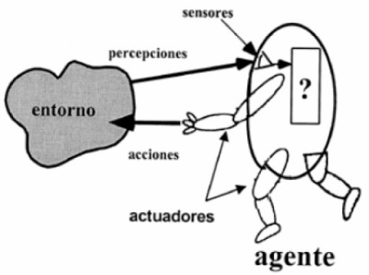

Figura 1. Representación pictórica de un agente.

III. ¿COMO SE ESTRUCTURA UN AGENTE?

Un agente tiene generalmente una estructura en la que se identifican 4 elementos: capacidad de percepción, capacidad de acción, objetivos y entorno.

**La capacidad de percepción**

Viene definida por los elementos capaces de reconocer de los que dispone el agente. Pueden ser sistemas sencillos en los que la percepción puede ser la detección o no de intrusos en su área de acción (definida fácilmente con un booleano) o bien mecanismos más complejos como una matriz de NxM que refleje la visión del agente en una orientación y momento concreto del tiempo y que requerirá un proceso más intenso e incluso una abstracción para agilizar cálculos.

**La capacidad de acción**

Vendría definida por el conjunto de los movimientos, cálculos o respuestas en general que puede llevar a cabo el agente. Pueden ser tan sencillos como (giro izquierdo/giro derecho/avanzar/retroceder) o más complejos como (evadir/emboscar/atacar/confundir).

**Los objetivos**

Son la esencia del agente. El comportamiento del mismo irá orientado a la consecución de los mismos.

**El entorno**

Es una característica externa al agente pero que condiciona su comportamiento. Puede ser un mundo tridimensional o una abstracción de este reducida a eventos. En otros casos puede ser una matriz la que modele el entorno o incluso un grafo que represente una topología concreta.

El cometido de la IA es el diseño de un **programa de agen­te:**una función que permita implantar el mapeo del agente para pasar de percepciones a acciones. Se da por sentado que este programa se ejecutará en algún tipo de dispositivo de cómputo, al que se denominará **arquitectura.**Desde luego, el programa elegido debe ser aquel que la arquitectura acepte y pueda ejecutar.

La arquitectura puede ser una computadora sencilla o hardware especial para la ejecu­ción de ciertas tareas, como sería el procesamiento de imágenes de una cámara, o el filtrado de señales de entrada de audio. Podría incluir también un software que ofrezca cierto grado de aislamiento entre la computadora y el programa de agente, lo que permitiría la programación a un nivel superior.

En general, la arquitectura pone al alcance del programa las percepciones obtenidas mediante los sen­sores, lo ejecuta y alimenta al efector con las acciones elegidas por el programa conforme éstas se van generando. La relación entre agentes, arquitectura y programas podría resumirse de la siguiente manera:

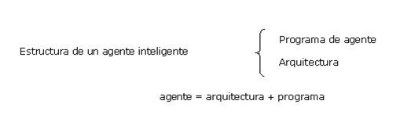

Figura 2. Representación esquemática de la estructura de un agente inteligente.

IV. TIPOS DE AGENTES Y ARQUITECTURAS

**1. Agente de Reflejo Simple o de Percepción-Acción:** Este tipo de agente no contiene internamente estados y sus procesos o acciones que realiza son respuestas a la entrada de percepciones, a esta conexión entre percepciones y acciones se las denomina reglas de condición-acción. Ejemplo: Si el carro de adelante está frenando entonces el de atrás empieza a frenar.

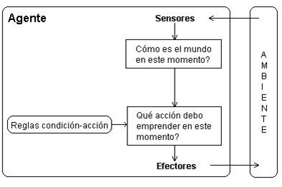

Figura 3. Arquitectura de un agente de reflejo simple.

**2. Agente Bien Informado:** Este tipo de agente guarda estados internos lo que nos sirve sin consideración para ejecutar una acción. Los sensores no nos pueden informar a la vez de todos los estados que maneja nuestro ambiente, es por este caso que el agente necesita actualizar algo de información en el estado interno. Esto le permite discernir que entre estados del ambiente que generan la misma entrada de percepciones, pero, sin embargo; para cada uno de los estados se necesitan acciones distintas.

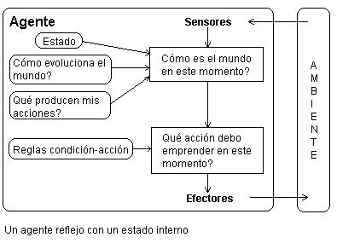

Figura 4. Arquitectura de un agente bien informado.

**3. Agente basado en Metas:** El agente debe saber las metas que se desean alcanzar, no es suficiente solo con saber el estado actual del entorno en el cual se encuentra. El agente deberá ser capaz de analizar la situación actual del entorno con las posibles acciones que se podrían ejecutar y de esta manera seleccionar la acción que más le convenga para alcanzar las metas de una manera más sencilla.  Agentes basados en metas necesitan cierto tipo de información sobre sus metas. Estas metas van a detallar las situaciones a las que se desea llegar de este modo, el programa de agente puede combinar las metas con la información de los resultados (acciones) que emprenda y de esta manera poder elegir aquellas acciones que permitan alcanzarla.

Por lo general, los agentes basados en metas ayudan al agente a decidir las acciones correctas en la Información sobre la meta ayuda al agente a describir situaciones deseables. Si la meta no es inmediata a una acción es necesario realizar algún proceso de búsqueda y planeación.

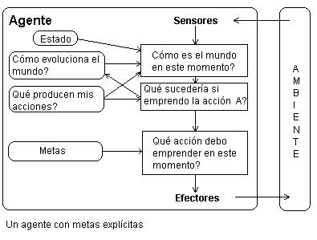

Figura 5. Arquitectura de un agente basado en metas.

**4. Agente basado en Utilidad o Beneficio:** Son aquellos agentes que tienen múltiples metas que cumplir, mide el grado de satisfacción del grado de cumplimiento de sus metas. Un agente basado en utilidad por sí solas me garantiza la obtención de una conducta de alta calidad. En el programa de agente se podría tener un conjunto de metas, pero la obtención de éstas no me garantizan distinciones entre estados felices e infelices, mediante una medida de desempeño se podría establecer una comparación entre los diversos estados del mundo (ambientes) para poder encontrar el estado de felicidad para el agente. Este estado ofrecerá una mayor utilidad al agente.

Las metas no son suficientes para generar un comportamiento de calidad. Las utilidades sirven para distinguir la preferencia de un estado a otro. La utilidad mapea un estado a un número real Debe considerarse las metas conflictivas y las metas inciertas.

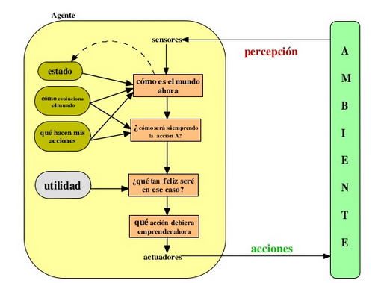

Figura 6. Arquitectura de un agente basado en utilidad.

V. CONCLUSIONES Y POR QUÉ UTILIZAR AGENTES.

Existen casos de ejemplos complejos en los cuales se pueden encontrar sistemas o áreas de aplicación donde la orientación basada en agentes resulta especialmente prometedora ofreciendo nuevas perspectivas y posibilidades.

Numerosas aplicaciones basadas en este nuevo paradigma vienen ya siendo empleadas en infinidad de áreas. Podemos destacar dos áreas como serían las aplicaciones industriales y las comerciales.

Dentro del marco de las aplicaciones industriales, la tecnología basada en agentes es considerada muy apropiada para el desarrollo de sistemas industriales distribuidos.

Por otro lado, también está siendo empleado en aplicaciones comerciales, sobre todo a nivel de aplicaciones de red, tanto en Internet como en redes corporativas, entre las que podemos distinguir:

* Gestión de información.
* Comercio electrónico.
* Monitorización.
* Mediador de diferentes fuentes de información.

En dicho futuro no muy lejano, cada vez más áreas como la medicina, la industria, comercio electrónico, entretenimiento, la educación, etc. buscarán la solución a muchos de sus problemas con el enfoque de agente.

***“Los agentes constituyen el próximo avance más significativo en el desarrollo de sistemas y pueden ser considerados como la nueva revolución en el software”.***

### REFERENCIAS

1. Agentes inteligentes. Definición y tipología. Los agentes de la información. Disponible en: <http://www.elprofesionaldelainformacion.com/contenidos/1999/abril/agentes_inteligentes_definicion_y_tipologia_los_agentes_de_informacion.html>
2. Agentes inteligentes. Disponible en: <http://www.ciberconta.unizar.es/LECCION/INTRODUC/482.HTM>
3. Agentes inteligentes. Instituto Tecnológico de Nuevo Laredo. Disponible en: z<http://www.itnuevolaredo.edu.mx/takeyas/Apuntes/Inteligencia%20Artificial/Apuntes/tareas_alumnos/Agentes_Inteligentes/Agentes_Inteligentes(2005-II).pdf>
4. Los agentes inteligentes. Disponible en: <https://es.ccm.net/faq/4474-los-agentes-inteligentes>